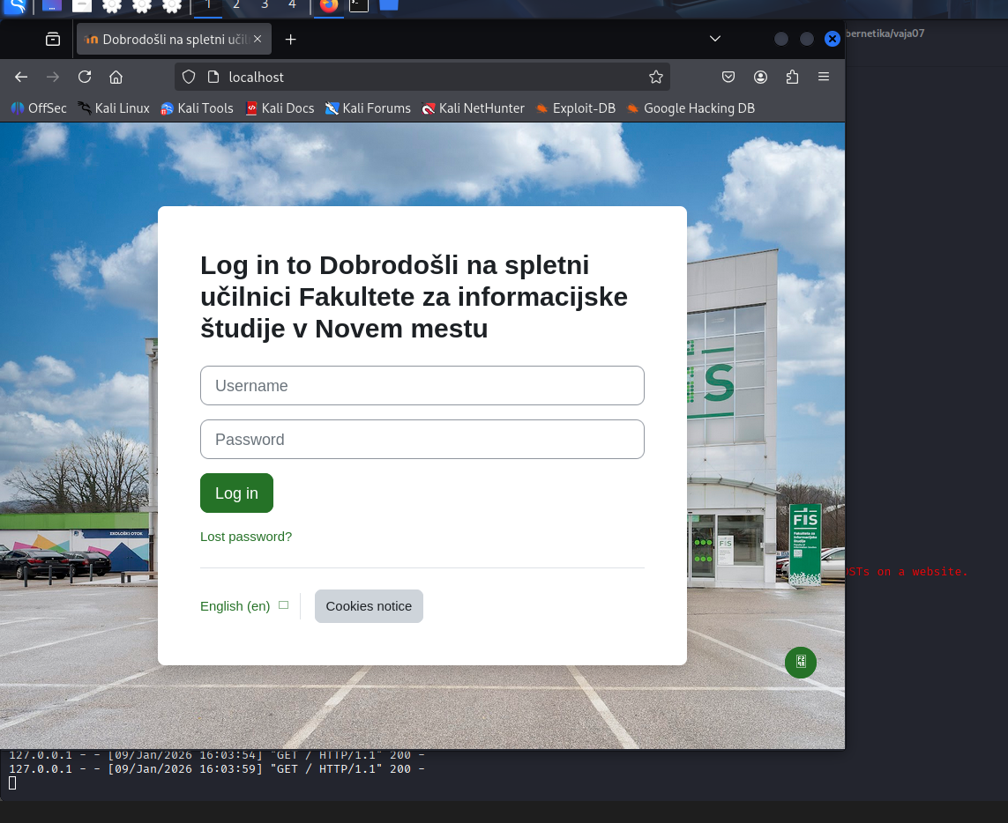
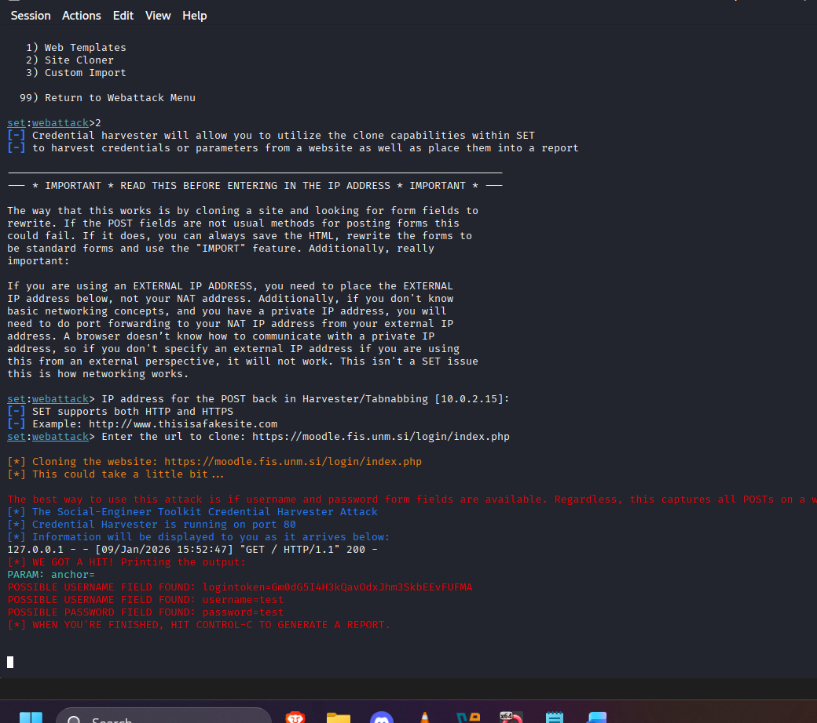

Phishing attemte bi lahko opazili na način dosotpa do same strani, ter v url-ju strani (ne bi bil isti ponavadi tiskarska razlika ali v samih besedah). Hkrati bi lahko mogoče probali poiskat ip. Prepoznali bi tudfi ko stran ne bi delovala.

Refleksija in analiza:
Katere značilnosti so značilne za phishing strani (npr. napačen URL)?
- Napačna domena/podomene/ip
- Manjkajoči varnostni certifikati
- Pritisk, da se logiramo
- Slovnične napake
- Iščejo občutljive podatke
Kako bi se zaščitili pred takšnim napadom?
- Pregled url
- Password manager, za unikatna gesla
- Dvo faktorska avtentikacija
Zakaj moderne strani otežujejo takšne napade?
- Certifikati
- Naprednost brskalnikov (nadgradili varnost)
- Dvo faktorska avtentikacija

